GIT & GITHUB

WHY GIT?

~~מקום לשמור פרויקטים וגרסאות~~

~~שימוש נרחב במקומות עבודה~~

~~שאלות בנושא Git~~ ~~בראיונות עבודה~~ ~~מעשיר את קורות החיים~~

~~סביבת תכנות~~

~~אבטחה~~

~~יעילות~~

~~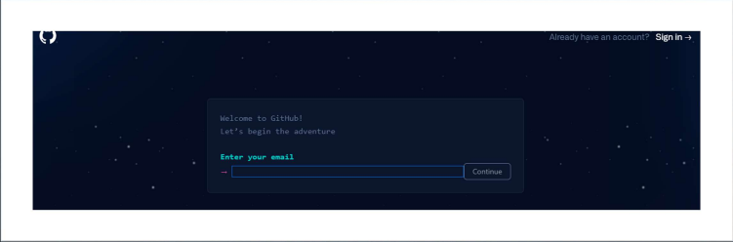~~https://github.com/ GETTING STARTED לינק לדף הבית: /com.github://https

לחיצה על כפתור up Sign תוביל אותנו לטופס הרשמה

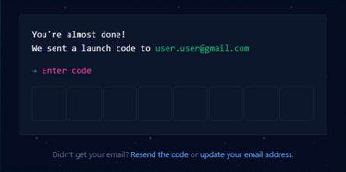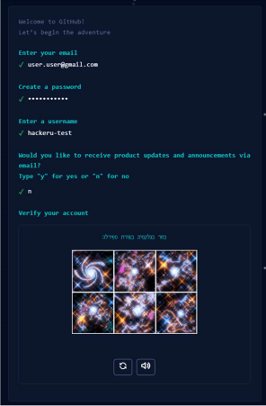

יצירת משתמש חדש

לאחר מילוי הטופס GitHub ישלח למייל code

אותו צריך להעתיק לחלונית שנפתחת ולהמשיך

לעקוב אחרי ההוראות של ה - wizard

לינק להורדה

BASH GIT

https://git-scm.com/downloads

GIT BASH הורדת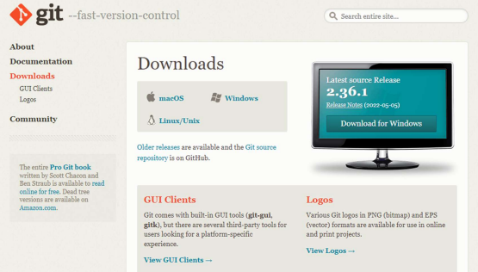

•לחיצה על הלינק תוריד את

התוכנה למחשב

•אםישלנומערכתהפעלהשונה מ

windows ניתןלבחור אותה

באחדמהלינקיםהבאים ולהוריד

את התוכנה

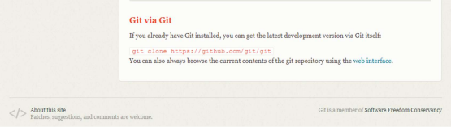

CREATE NEW REPO IN GITיצירת REPOSITORY חדש באתר של GITHUB

הסבר על דף המשתמש

•חיפוש משתמשים אחרים

•תפריט ניווט נפתח של פרטי המשתמש

•יצירת repositoryחדש

•מספר הפרויקטים שהועלו ל GIT) repositories( לחיצה על לשונית זאת תוביל לפירוט הפרויקטים

•התאריכיםבהםהמשתמשהעלה פרויקטים או

גרסאות חדשות

•פרטים אישיים של המשתמש

*לאחרתהליךההרשמותתועברו לדף הפרטי שלכם

NEW REPOSITORY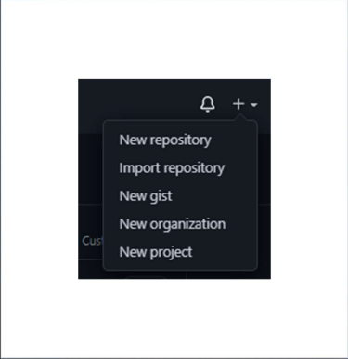

ובו בתפריט הניווט העליון לחיצה על הסימן + תפתח

תפריט ניווט נוסף ובו נוכל לבחור ליצור פרויקט /

מאגר מידע חדש

טופס יצירת REPO חדש 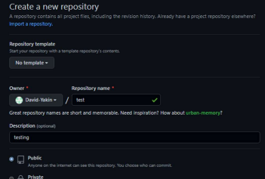

•שם המאגר (repository(

•כותרת משנה/ תיאור במשפט אחד של הפרויקט

•הגדרותנראות

•אתחול הפרויקט עם קובץ md.README) מומלץ) •הוספת קובץ gitignoreשיתעלם מקבצים ותיקיות שנגדיר לו •רישיונות (אין צורך למלא)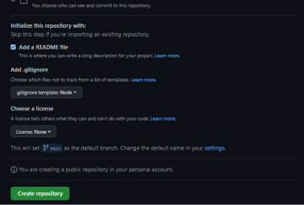

•יצירת מאגר המידע של הפרויקט

דף פרויקט / REPO

•הגדרותשם הפרויקט •הוספתקבצים ותיקיות

הענף (branch(

•העתקת הפרויקט

•גרסאות

•באיזהשפותתכנות

תיקיות קוד

הפרויקט השתמש

קובץ

README.md

שמסביר על

הפרויקט

הורדת פרויקט GIT למחשב

DOWNLOAD PROJECT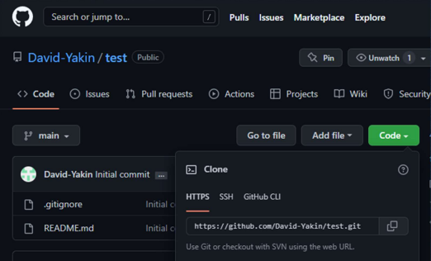

לחיצה על כפתור Codeתפתח חלון צף ובו

אפשרויות:

•קישור הפרויקט ל IDE

•העתקה למחשב באמצעות Desktop GitHub•להורדת הפרויקט בקובץ ZIP 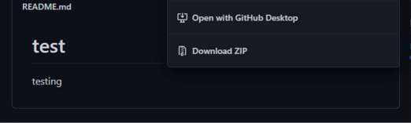

*לצורך המחשה נבחר באפשרות השנייה

GITHUB DESKTOP עבודה עם GUI

הורדת GITHUBDESKTOP

•לחיצהעלהלינקתעביר אותנו

לדףבונוכללמצואממשקי

משתמש רבים כולל את githubdesktop

לינק לדף זה באתר github

https://git-scm.com/downloads

WINDOWS DOWNLOAD

•לינק ל –wizardשל התקנה

•לינק לרשימת GUI– תוכנות

שעוזרות לבצע את פקודות ה –

gitבתוך ממשק משתמש נוח

GUI CLIENTS

כפי שניתן לראות יש ממשקי משתמשים רבים לשימוש ב – GITלכל סוגי המחשבים שמאוד מקלים על העבודה עמו

•תפריט לבחירת סוג המחשב

•קישורים להורדת תוכנות GUI

במצגת זאת בחרתי להציג את Desktop GitHub

https://desktop.github.com/

GITHUB DESKTOP

דף הבית להורדת האפליקציה

לחיצה על הכפתור תוריד את האפליקציה למחשב האישי של המשתמש

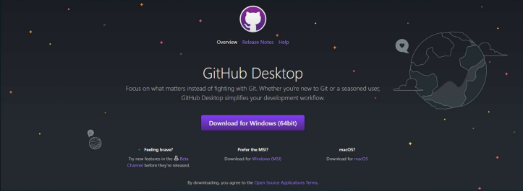

יצירה/ העתקת REPO

לאחר שהורדנו את desktop github נוכל לפתוח

את האפליקציה ולהוסיף repository על ידי לחיצה

על הלינק Fileאו על כפתור Add:

•נוכל ליצור repositoryחדש

•נוכל ליצור repositoryמפרויקט קיים

•נוכל להעתיק פרויקט מ github למחשב שלנו

*לצורך ההדגמה נבחר באפשרות הראשונה

CREATE A NEW REPOSITORY

•בטופס שיפתח בחלון הקופץ:

• נבחר את השם

• ניתן תיאור קצר

• נבחר את מיקום התיקייה של הפרויקט

•נאתחלאתהפרויקט עם קובץ

MD.README

*הוא יאתחל לנותיקייה עם כל מה שדרוש

בשביל לקשר אותה ל - github

PUBLISH 

REPOSITORY

כדי לקשר בין התיקייה ש github desktop יצר על המחשב עם

githubנלחץ על הכפתור Publish repository

UPLOAD TO GITHUB.COM

בטופסשבחלוןהקופץשנפתח נמלא

אתלשוניתהשם ותיאור הפרויקט

ונלחץ על כפתור Publish repository

UPLOAD TO GITHUB.COM

לחיצה על כפתור

Open in Visual Studio Codeתפתחאתהאפליקציה בתיקייה

שאותחלה

קישור הפרויקט ב - 

VSCODE ל -

GIT- בREPO

•נלחץ על לשונית הניווט View

•נבחר בתפריט הניווט

Command Palette

~~Git:Add Remote…~~ של באפשרות

המשך קישור VSCODE

•לאחר שלחצנו על ה – command

palette נפתח חלון צף עם אפשרות

בחירה. נקיש את המילה Git ונבחר

•בחלון הצף שנפתח ניתן או להעתיק את

הפרויקט מאתר github או ללחוץ על

Add remote from GitHub

•תצטרכו לאשר ל vscode להתחבר 

חיצונית עם האתר ולאחר שתעשו זאת

ותחזרו ל ideבחלון הצף יפתחו כל ה –

repoשמקושרים לדף המשתמש שלכם 

באתר github

•שלב אחרון הוא לבחור שם לענף הראשי

אם תתבקש להגדיר את האימייל יש ללחוץ על הפקודה: 

Git config –global user.email “user@gmail.com”

עדכון השינויים בקוד



לאחר שקישרנו בין הפרויקט בין ה - vscode לאתר github ה – IDE יעקוב אחר שינויים בקוד

לחיצה על הכפתור הזה תוביל אותנו לתפריט בו ניתן לראות את השינויים

שערכנו בקוד ויינתן לנו אפשרות להעלות אותם ל git בצור קלה ונוחה

העלאת שינויים לאתר GITHUB

•בחלון ניווט זה נראה את כל הקבצים שערכנו בהם שינוי 

•לחיצה על קובץ מסוים תפתח את הקובץ בשני חלונות כאשר החלוןהשמאלי יהיה הגרסה הקודמת והחלון הימני יהיה

הגרסה לאחר השינויים כפי שיוסבר בשקף הבא

•כדי לקבע את השינויים באתר GITHUB צריך לתת שם ל 

commiteבשדה וללחוץ Enter + Ctrl) הוא יעלה בצורה

זאת את השינויים לענף המרכזי)

•לאחר מכן יש ללחוץ על הכפתור Changes Sync

•בלחיצה על קובץ שנמצא תחת התפריט הצידי של Changes הכתבן יפתח

השוואת גרסאות

את הקובץ בשני חלונות:

•השמאלי הוא הקוד לפני השינויים

•הימני הוא הקובץ לאחר השינויים.

*הכתבן יסמן באדום שורות שנמחקו ובירוק שורות שהתווספו לקוד

השינויים באתר GITHUB

ניתן לראות כי התווסף הקובץ

הפקודות המרכזיות הפקודות המרכזיות

ניתן לעבוד עם git גם באמצעות gitbush או cmd בעזרת הפקודות הבאות:

| command <name repository <init Git | תיאור  אתחול gitבתיקייה ספציפית במחשב של המשתמש |
| --- | --- |
| <url-origin <clone Git | העתקת כל הקבצים מתיקיית המקור לתיקייה במחשב שלנו |
| Git clone <origin-url> -b <branch-name> | מרוחקת תיקייה מתוך מסוים' בראנץ 'העתקת |
| (updates all (fetch Git | לוקח את כל העדכונים האחרונים מתיקיית המקור |
| <name-branch <checkout Git | מגדיר את הענף שאנחנו רוצים לעבוד עליו |
| Git checkout –b <branch-name> | חדש ענף יוצר |
| “message “m –commit Git | ' טוען' את השינויים שיהיו מוכנים להעלאה לתיקיית המקור |
| push Git | העלאת השינויים לתיקיית המקור |
| pull Git | הורדת הקבצים בענף המסוים מתיקיית המקור |
| diff Git | הצגת השינויים שנעשו בתיקייה |
| . add Git | הוספת קבצים חדשים לטעינה לתיקיית המקור |
| branch Git | מוסיף ענף חדש \או מציג לנו את כל הענפים של התיקייה |

יש כמובן עולם שלם

של GIT שאתם מוזמנים להמשיך

ולחקור עליו

סוף